***Ngày soạn: 10/10/2024***

***Ngày dạy: từ 28/10/2024 đến …/11/2024***

## Tiết 10-12 BÀI 40: DỊCH MÃ VÀ MỐI QUAN HỆ TỪ GENE ĐẾN TÍNH TRẠNG

### I. MỤC TIÊU

1. **Kiến thức**
   * Mã di truyền là trình tự nucleotide trên gene (DNA) quy định thành phần và trình tự amino acid trên phân tử protein, qua phân tử trung gian mRNA.
   * Mã di truyền là mã bộ ba (codon), từ bốn loại nucleotide khác nhau tạo ra được 64 loại codon.
   * Sự đa dạng của mã di truyền trên phân tử mRNA tạo nên sự đa dạng về thành phần hoá học và cấu trúc của protein.
   * Dịch mã là quá trình tổng hợp chuỗi polypeptide (protein) dựa trên trình tự nucleotide trên bản phiên mã của gene (mRNA).
   * Quá trình dịch mã:

+ Giai đoạn 1 (Mở đầu): Tiểu đơn vị bé của ribosome gắn với mRNA ở vị trí nhận biết đặc hiệu. Vị trí này nằm gần codon mở đầu. tRNA mang bộ ba đối mã với codon AUG và amino acid Met khớp bổ sung với codon mở đầu (AUG) trên mRNA. Tiểu đơn vị lớn của ribosome tiến vào khớp với tiểu đơn vị bé hình thành ribosome hoàn chỉnh, sẵn sàng tổng hợp chuỗi polypeptide.

+ Giai đoạn 2 (Kéo dài): tRNA mang bộ ba đối mã với codon thứ 2 và amino acid tương ứng khớp bổ sung với codon thứ 2 trên mRNA. Ribosome giữ vai trò như một khung đỡ amino acid cho đến khi một liên kết peptide được hình thành giữa amino acid Met và amino acid thứ nhất. Sau đó, ribosome dịch đi một codon, tRNA mang bộ ba đối mã với codon thứ 3 và amino acid thứ 2 tương ứng khớp bổ sung với codon thứ 3 trên mRNA, một liên kết peptide được hình thành giữa amino acid thứ nhất và amino acid thứ 2. Rồi ribosome lại dịch đi một codon. Cứ như vậy, ribosome dịch chuyển trên mRNA theo chiều 5’ → 3’, các tRNA chứa các bộ ba đối mã và amino acid tương ứng với codon trên mRNA tiếp tục tiến vào ribosome, hình thành liên kết peptide giữa các amino acid được mang đến.

+ Giai đoạn 3 (Kết thúc): Khi ribosome chuyển dịch sang bộ ba kết thúc (UAA/UAG/ UGA) thì quá trình dịch mã ngừng lại, ribosome rời khỏi mRNA, giải phóng chuỗi polypeptide.

* + Các tính trạng ở sinh vật đều do gene quy định. Mối quan hệ giữa gene và tính trạng thể hiện qua dòng thông tin: gene (DNA) → mRNA → protein → tính trạng.
  + Mỗi loài và cơ thể sinh vật có một hệ gene riêng, quy định nhiều loại mRNA và protein khác nhau, do đó quy định các tính trạng khác nhau, tạo nên sự đa dạng về tính trạng của các loài.

1. ***Năng lực***
   * Tích cực tìm kiếm tranh ảnh liên quan đến nội dung bài học.
   * Chia sẻ, hỗ trợ bạn cùng thực hiện và hoàn thành nhiệm vụ học tập tìm hiểu về mã di truyền, quá trình dịch mã.
2. **Phẩm chất**
   * Có tinh thần trách nhiệm trong việc thực hiện nhiệm vụ học tập nhóm.
   * Chịu khó tìm kiếm tài liệu, tranh ảnh liên quan đến nội dung bài học.

**II. THIẾT BỊ DẠY HỌC VÀ HỌC LIỆU** – SGK KHTN 9.

– Hình ảnh, video về quá trình dịch mã:

https://www.youtube.com/watch?v=oefAI2x2CQM – Phiếu học tập.

|  |  |  |  |  |  |  |  |  |  |  |  |  |  |  |  |
| --- | --- | --- | --- | --- | --- | --- | --- | --- | --- | --- | --- | --- | --- | --- | --- |
| **PHIẾU HỌC TẬP SỐ 1**  Đọc thông tin SGK, kết hợp quan sát Hình 40.1 cùng giả thiết mã di truyền là các đoạn ngắn nucleotide liền kề trên mRNA (có cùng số lượng nucleotide, kí hiệu là n) quy định loại amino acid tương ứng trên chuỗi polypeptide.   1. Xác định số loại mã di truyền và số loại amino acid tương ứng tối đa có thể có với mỗi n.  |  |  |  | | --- | --- | --- | | Số nucleotide trong mã (n) | Số loại mã có thể có | Số loại amino acid tối đa có thể được mã hoá | | 1 | 4 (41) | 4 | | 2 |  |  | | 3 |  |  | | 4 | 256 (44) | 256 |  1. Nếu các tế bào có xu hướng tiết kiệm tối đa để thực hiện chức năng sinh học thì mã di truyền gồm bao nhiêu nucleotide? Biết rằng có 20 loại amino acid cấu tạo nên protein. 2. Mã di truyền là gì? Kể tên các mã di truyền có vai trò mở đầu và kết thúc quá trình mã hoá. |

**PHIẾU HỌC TẬP SỐ 2**

Quan sát Hình 40.4, dựa vào các giai đoạn của quá trình dịch mã, hãy trả lời các

câu hỏi sau:

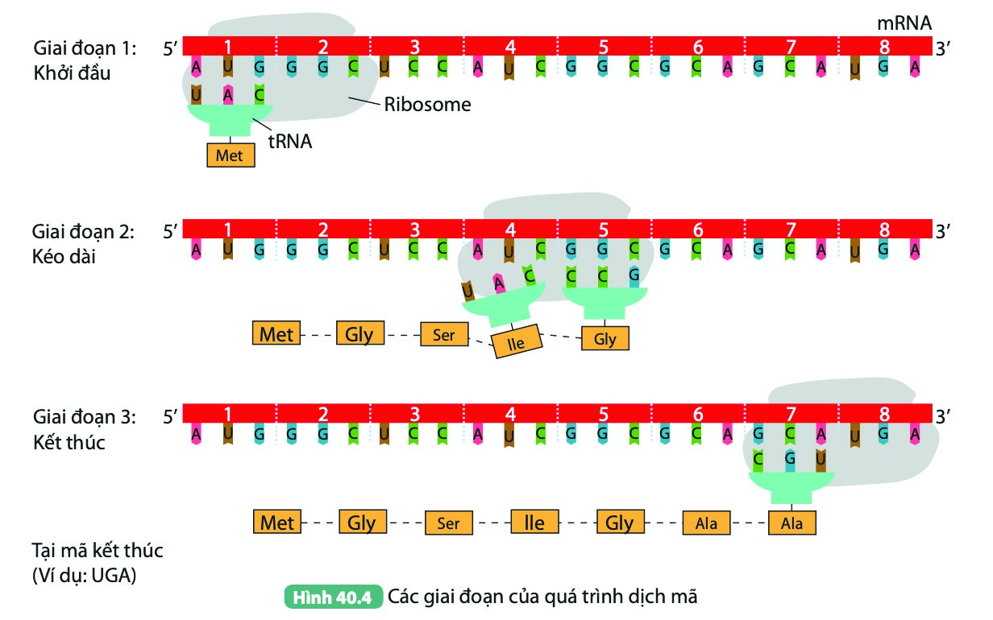

1

. Có những thành phần nào tham gia quá trình dịch mã? Nêu vai trò của mỗi

thành phần trong quá trình dịch mã.

2

. Quá trình dịch mã gồm những giai đoạn nào? Mô tả khái quát diễn biến quá

trình dịch mã.

3

. Dịch mã là gì?

**Sơ đồ 1**

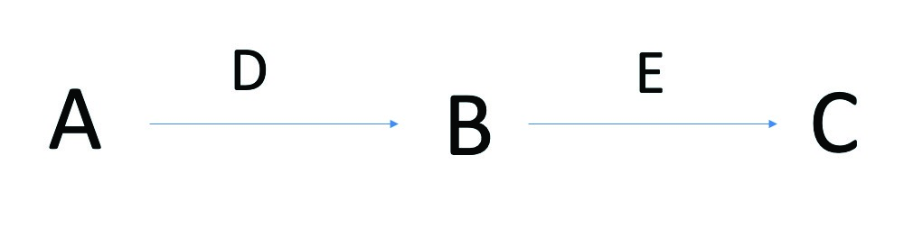

Các từ khoá tương ứng:

Tính trạng, gene (DNA), quá trình dịch mã, protein, quá trình phiên mã, mRNA

**Fun fact!!!**

**•**

Màu hoa cẩm tú cầu thay đổi phụ

thuộc

vào độ pH của đất:

– Nếu độ pH < 7 thì hoa có màu lam.

– Nếu pH = 7 thì hó có màu trắng sữa.

– Nếu pH > 7 thì hoa có màu hồng

hoặc màu tím.

**•**

Trong quần thể của loài bọ ngựa có

các

cá thể có màu lục, tím, nâu hoặc

vàng, ngụy trang tốt trong lá cây, cành

cây hoặc cỏ khô.

(

Hình ảnh: Bọ ngựa phong lan

)

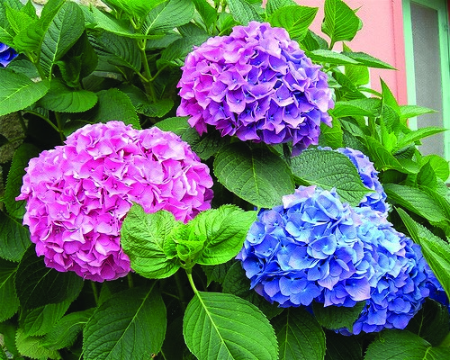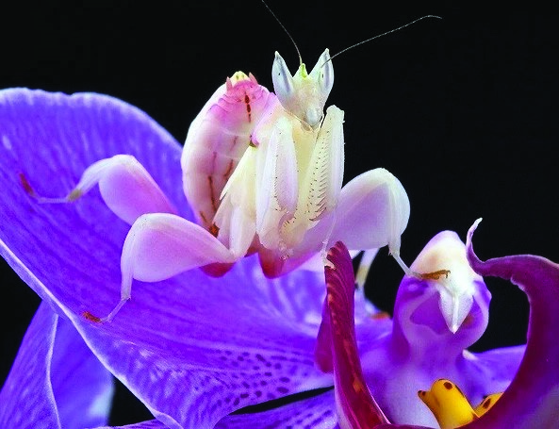

### III. TIẾN TRÌNH DẠY HỌC

1. **Hoạt động 1: Mở đầu**
   * 1. *Mục tiêu*

Xác định được vấn đề học tập của bài học, từ đó có hứng thú, mong muốn khám phá nội dung kiến thức bài học.

* + 1. *Tiến trình thực hiện*

|  |  |
| --- | --- |
| **Hoạt động của giáo viên và học sinh** | **Sản phẩm** |
| ***Bước 1: Chuyển giao nhiệm vụ***   * GV đặt vấn đề: Thông tin di truyền trên gene được phiên mã thành trình tự các nucleotide trên mRNA. Các nucleotide trên mRNA có thể chỉ dẫn tế bào tổng hợp protein bằng cách nào và thông qua cấu trúc nào? * Yêu cầu học sinh suy nghĩ cá nhân trả lời câu hỏi.   ***Bước 2: Thực hiện nhiệm vụ học tập***   * HS chú ý theo dõi, kết hợp kiến thức của bản thân, suy nghĩ và giải quyết vấn đề.   ***Bước 3: Báo cáo kết quả và thảo luận***  GV cho các cá nhân trình bày ý kiến.  ***Bước 4: Đánh giá kết quả thực hiện nhiệm vụ***   * GV nhận xét, ghi nhận các ý kiến của HS. * GV chưa chốt kiến thức mà dẫn dắt vào bài học mới: *Để giải thích câu hỏi này đầy đủ và chính xác, chúng ta cùng đi vào bài học ngày hôm nay.* | Câu trả lời của HS, có thể đúng hoặc chưa đúng. |

1. **Hoạt động 2: Hình thành kiến thức mới**
   1. *Nội dung 1. Tìm hiểu mã di truyền*
      1. *Mục tiêu*

Nêu được khái niệm mã di truyền; giải thích được từ bốn loại nucleotide tạo ra được sự đa dạng của mã di truyền; nêu được ý nghĩa của đa dạng mã di truyền, mã di truyền quy định thành phần hoá học và cấu trúc của protein.

*b) Tiến trình thực hiện*

|  |  |
| --- | --- |
| **Hoạt động của giáo viên và học sinh** | **Sản phẩm** |
| ***Bước 1: Chuyển giao nhiệm vụ***   * GV giới thiệu thí nghiệm giải mã di truyền (mục Em có biết trong SGK) và đặt câu hỏi: Thí nghiệm trên chứng minh được điều gì? * GV phát phiếu học tập số 1 cho từng HS, yêu cầu HS làm việc cá nhân, hoàn thành phiếu học tập, sau đó dán vào vở. * GV chiếu Hình 40.3 trong SGK, yêu cầu HS quan sát hình, thảo luận nhóm đôi và trả lời câu hỏi: Đúng hay sai khi cho rằng sự đa dạng của mã di truyền trên phân tử mRNA tạo nên sự đa dạng về thành phần hoá học và cấu trúc của protein? Giải thích. | * Khái niệm mã di truyền: Mã di truyền là trình tự nucleotide trên gene (DNA) quy định thành phần và trình tự amino acid trên phân tử protein, qua phân tử trung gian mRNA. * Từ bốn loại nucleotide tạo ra được sự đa dạng của mã di truyền: Mã di truyền là mã bộ ba (codon), từ bốn loại nucleotide khác nhau tạo ra được 64 loại codon. |
| ***Bước 2: Thực hiện nhiệm vụ học tập***   * HS quan sát thí nghiệm, kết hợp thông tin trong SGK, suy nghĩ độc lập hoàn thành phiếu học tập số 1 và thảo luận nhóm đôi trả lời câu hỏi. * GV quan sát, định hướng.   ***Bước 3: Báo cáo kết quả và thảo luận***  GV gọi đại diện một số HS trình bày câu trả lời. ***Bước 4: Đánh giá kết quả thực hiện nhiệm vụ***   * HS nhận xét, bổ sung, đánh giá. * GV nhận xét và chốt nội dung mục I, đặt vấn đề vào mục III. | – Ý nghĩa của đa dạng mã di truyền: Sự đa dạng của mã di truyền trên phân tử mRNA tạo nên sự đa dạng về thành phần hoá học và cấu trúc của protein. |

*c) Sản phẩm* Đáp án phiếu học tập

|  |  |  |  |  |  |  |  |  |  |  |  |  |  |  |  |
| --- | --- | --- | --- | --- | --- | --- | --- | --- | --- | --- | --- | --- | --- | --- | --- |
| **PHIẾU HỌC TẬP SỐ 1**   |  |  |  | | --- | --- | --- | | Số nucleotide trong mã (n) | Số loại mã có thể có | Số loại amino acid tối đa có thể được  mã hoá | | 1 | 4 (41) | 4 | | 2 | 16 (42) | 16 | | 3 | 64 (43) | 64 | | 4 | 256 (44) | 256 |   1.   1. Nếu các tế bào có xu hướng tiết kiệm tối đa để thực hiện chức năng sinh học thì mã di truyền gồm 3 nucleotide.   Giải thích: Có 20 loại amino acid, vậy cần có ít nhất 20 loại mã di truyền mã hoá (nếu mỗi mã di truyền mã hoá một amino acid), vậy với số loại mã tìm được trong bảng trên thì chỉ có 64 và 256 mã là thoả mãn. Tuy nhiên, tế bào có xu hướng tiết kiệm tối đa nên số loại mã di truyền phù hợp là 64, tương ứng mỗi mã di truyền có 3 nucleotide.   1. Mã di truyền là mật mã sinh học quy định thông tin về trình tự các amino acid trên chuỗi polypeptide được mã hoá bằng trình tự các nucleotide trên gene, qua phân tử trung gian mRNA. |

* 1. *Nội dung 2. Quá trình dịch mã*
     1. *Mục tiêu*

Dựa vào sơ đồ hoặc hình ảnh quá trình dịch mã, nêu được khái niệm dịch mã.

* + 1. *Tiến trình thực hiện*

|  |  |  |  |
| --- | --- | --- | --- |
| **Hoạt động của giáo viên và học sinh** | | **Sản phẩm** | |
| ***Bước 1: Chuyển giao nhiệm vụ***   * GV mời 2 học sinh lên bảng, vẽ nhanh quá trình nhân đôi DNA và phiên mã tạo RNA. * GV chiếu video về quá trình dịch mã, yêu cầu HS quan sát video, thảo luận nhóm (4 HS một nhóm), hoàn thành phiếu học tập số 2.   ***Bước 2: Thực hiện nhiệm vụ học tập***   * HS lên bảng vẽ, quan sát video, thảo luận nhóm, hoàn thành phiếu học tập số 2. – GV quan sát, định hướng. ***Bước 3: Báo cáo kết quả và thảo luận*** * GV cho các cá nhân, các nhóm trình bày ý kiến.   ***Bước 4: Đánh giá kết quả thực hiện nhiệm vụ***   * HS nhận xét, bổ sung, đánh giá. * GV nhận xét và chốt nội dung. | | – Khái niệm dịch mã: Dịch mã là quá trình tổng hợp chuỗi polypeptide (protein) dựa trên trình tự nucleotide trên bản phiên mã của gene (mRNA).  Qúa trình phiên mã có sự tham gia của các thành phần:  + mRNA: làm mạch khuôn, mang thông tin mã hoá chuỗi polypeptide.  + amino acid tự do trong môi trường nội bào: là nguyên liệu tổng hợp chuỗi polypeptide.  + tRNA: thực hiện chức năng “phiên dịch” mã di truyền trên mRNA (mang đúng loại amino acid tương ứng với bộ ba trên mRNA quy định).  + Ribosome: là nơi các tRNA đã được gắn amino acid đọc và giải mã các bộ ba, tại đây hình thành liên kết giữa các amino acid.  – Diễn biến quá trình dịch mã:  + Giai đoạn 1 (Mở đầu): Tiểu đơn vị bé của ribosome gắn với mRNA ở vị trí nhận biết đặc hiệu. Vị trí này nằm gần codon mở đầu. tRNA mang bộ ba đối mã với codon AUG và amino acid Met khớp bổ sung với codon mở đầu (AUG) trên mRNA. Tiểu đơn vị lớn của ribosome tiến vào khớp với tiểu đơn vị bé hình thành ribosome hoàn chỉnh sẵn sàng tổng hợp chuỗi polypeptide.  + Giai đoạn 2 (Kéo dài): tRNA mang bộ ba đối mã với codon thứ 2 và amino acid tương ứng khớp bổ sung với codon thứ 2 trên mRNA. Ribosome giữ vai trò như một khung đỡ amino acid cho đến khi một liên kết peptide được hình thành giữa amino acid Met và amino acid thứ nhất. Sau đó, ribosome dịch đi một codon, tRNA mang bộ ba đối mã với codon thứ 3 và amino acid thứ 2 tương ứng khớp bổ sung với codon thứ 3 trên mRNA, một liên kết pe tide được hình thành giữa amino acid thứ nhất và amino acid thứ 2. Rồi ribosome lại dịch đi một codon. Cứ như vậy, ribosome dịch chuyển trên mRNA theo chiều 5’ → 3’, các tRNA chứa các bộ ba đối mã và amino acid tương ứng với codon trên mRNA tiếp tục tiến vào ribosome, hình thành liên kết peptide giữa các amino acid được mang đến. | |
|  | | + Giai đoạn 3 (Kết thúc): Khi ribosome chuyển dịch sang bộ ba kết thúc (UAA/UAG /UGA) thì quá trình dịch mã ngừng lại, ribosome rời khỏi mRNA, giải phóng chuỗi polypeptide. |

* 1. *Nội dung 3. Tìm hiểu mối quan hệ giữa gene và tính trạng*
     1. *Mục tiêu*

Dựa vào sơ đồ, hình ảnh, nêu được mối quan hệ giữa DNA – mRNA – protein – tính trạng thông qua phiên mã, dịch mã và ý nghĩa di truyền của mối quan hệ này.

*b) Tiến trình thực hiện*

|  |  |
| --- | --- |
| **Hoạt động của giáo viên và học sinh** | **Sản phẩm** |
| ***Bước 1: Chuyển giao nhiệm vụ***   * GV cho HS hoạt động nhóm bốn, tổ chức trò chơi “Mảnh ghép hoàn hảo”, phát mỗi nhóm sơ đồ 1 và các mảnh ghép tương ứng, các nhóm thực hiện ghép và tìm ra ý nghĩa của sơ đồ trên.   ***Bước 2: Thực hiện nhiệm vụ học tập***   * HS tham gia trò chơi, nêu ý nghĩa của sơ đồ. * GV quan sát, định hướng.   ***Bước 3: Báo cáo kết quả và thảo luận***  GV cho các cá nhân, các nhóm trình bày ý kiến. ***Bước 4: Đánh giá kết quả thực hiện nhiệm vụ***   * HS nhận xét, bổ sung, đánh giá. * GV nhận xét và chốt nội dung. | Trình tự các nucleotide trên mạch đơn của gene (DNA) quy định trình tự các nucleotide trên mRNA, trình tự các nucleotide trên mRNA quy định trình tự amino acid trên chuỗi polypeptide (protein), protein quy định tính trạng. Như vậy, trong tế bào, gene không trực tiếp hình thành tính trạng mà phải thông qua sự tương tác giữa các phân tử mRNA, protein và có thể chịu tác động của các nhân tố môi trường. |

1. **Hoạt động 3: Luyện tập**
   * 1. *Mục tiêu*

Vận dụng kiến thức từ gene đến tính trạng, nêu được cơ sở của sự đa dạng về tính trạng của các loài.

* + 1. *Tiến trình thực hiện*

|  |  |
| --- | --- |
| **Hoạt động của giáo viên và học sinh** | **Sản phẩm** |
| ***Bước 1: Chuyển giao nhiệm vụ***  GV cung cấp thông tin ở mục Fun fact!!! cho HS. GV đặt vấn đề: Tại sao trong cùng một loài lại có sự khác nhau về tính trạng (kiểu hình), sự biểu hiện của gene ra tính trạng có thể bị tác động bởi các yếu tố nào không? Muốn thay đổi một tính trạng ở một loài thực vật, có thể sử dụng tác nhân nhân tạo tác động vào quá trình nào? | Sự biểu hiện của gene ra tính trạng có thể bị tác động bởi các nhân tố ở bên trong tế bào và ở môi trường ngoài cơ thể. |
| ***Bước 2: Thực hiện nhiệm vụ học tập*** HS đọc thông tin và giải quyết vấn đề.  ***Bước 3: Báo cáo kết quả và thảo luận***  GV cho cả lớp đánh giá câu trả lời của các bạn nhanh nhất.  ***Bước 4: Đánh giá kết quả thực hiện nhiệm vụ*** GV nhận xét, ghi nhận các ý kiến của HS. | Mỗi loài và cơ thể sinh vật có một hệ gene riêng, trong đó mỗi gene có thể quy định nhiều loại mRNA và protein khác nhau, do đó quy định các tính trạng khác nhau, tạo nên sự đa dạng về tính trạng của các loài. |

1. **Hoạt động 4: Vận dụng**
   * 1. *Mục tiêu*

Sưu tầm các thông tin và thiết kế poster về các sản phẩm biến đổi gene trong nông nghiệp.

* + 1. *Tiến trình thực hiện*

|  |  |
| --- | --- |
| **Hoạt động của giáo viên và học sinh** | **Sản phẩm** |
| *Bước 1: Chuyển giao nhiệm vụ*  GV giao nhiệm vụ về nhà cho nhóm HS (4 HS một nhóm): Sưu tầm các thông tin và thiết kế poster về các sản phẩm biến đổi gene trong nông nghiệp. *Bước 2: Thực hiện nhiệm vụ học tập* HS thực hiện nhiệm vụ.  *Bước 3: Báo cáo kết quả và thảo luận*  GV cho các nhóm trình bày poster/inforgraphic *Bước 4: Đánh giá kết quả thực hiện nhiệm vụ* GV nhận xét, ghi nhận các ý kiến của HS. | Sản phẩm của HS. |

|  |  |
| --- | --- |
| **PHÓ HIỆU TRƯỞNG** | **GIÁO VIÊN** |
| **Lê Ngọc Hòa** | **Phạm Thị Kim Lệ** |